Отчет работы по Программе уровневых курсов
Период отчетности с сентября по март 2015 года

С сентября текущего года в своей практике преподавания я продолжила применять основные положения Программы Кембриджского университета. Старалась максимально использовать потенциал семи модулей Программы. Критически оценивая каждое свое действие, используя богатейший арсенал школьного предмета «физика», я старалась способствовать максимальному развитию учащихся. Формирования у них ключевых компетенций, развития личностных качеств - таких как настойчивость, инициативность, решительность, самостоятельность, организованность, самодисциплина. Моей целью было, продолжая работать над развитием у учащихся критического мышления, помочь им в познании мира.

- Применение разминок и физкультминуток на уроке. На каждом уроке большое внимание продолжаю уделять физическому состоянию учащихся. Для настроя на урок, для подготовки учащихся к применяемым на уроке стратегиям, для снятия психологической напряженности мы разминаемся.

Фрагмент разминки «Цветные ладони».
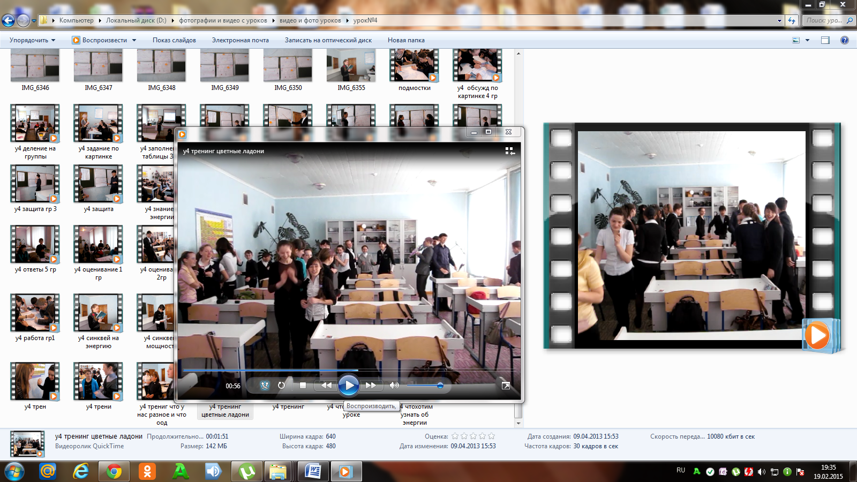

Фрагмент тренинга «И это здорово»
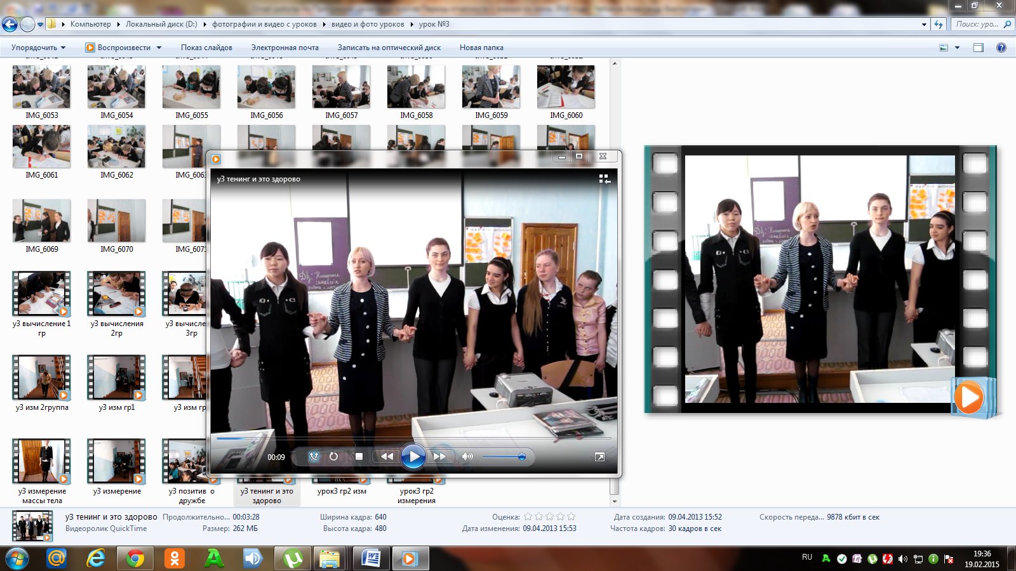
Проводя рефлексию уроков, анализируя работоспособность учащихся на конкретном уроке, или анализируя успешность той или иной стратегии, примененной на уроке, делаю вывод о прямой зависимости успеха от первоначального настроя класса, от психологической атмосферы и физического состояния детей.

- Развитие метапознания и саморегуляции учащихся.

Главной своей задачей считаю создание на уроках образовательной среды, в котором каждый учащийся в меру своих возможностей не только познает мир, но и осознает процессы, которые способствуют этому познанию. Учащиеся в рамках модуля оценка обучения и оценка для обучения - оценивают учебные достижения себя и других, а в рамках модуля развития талантливых и одаренных – проявляют себя в различных амплуа – шефов и подшефных, экспертов и консультантов, наблюдателей-аналитиков.

Оценка учебных достижений и работа

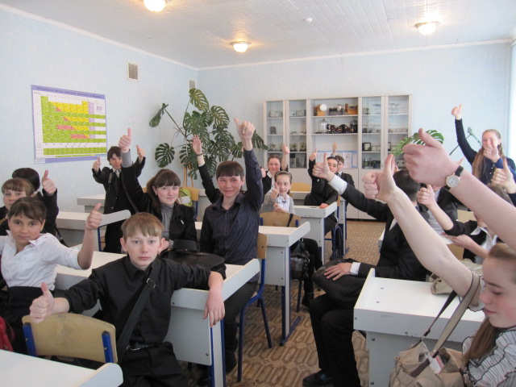

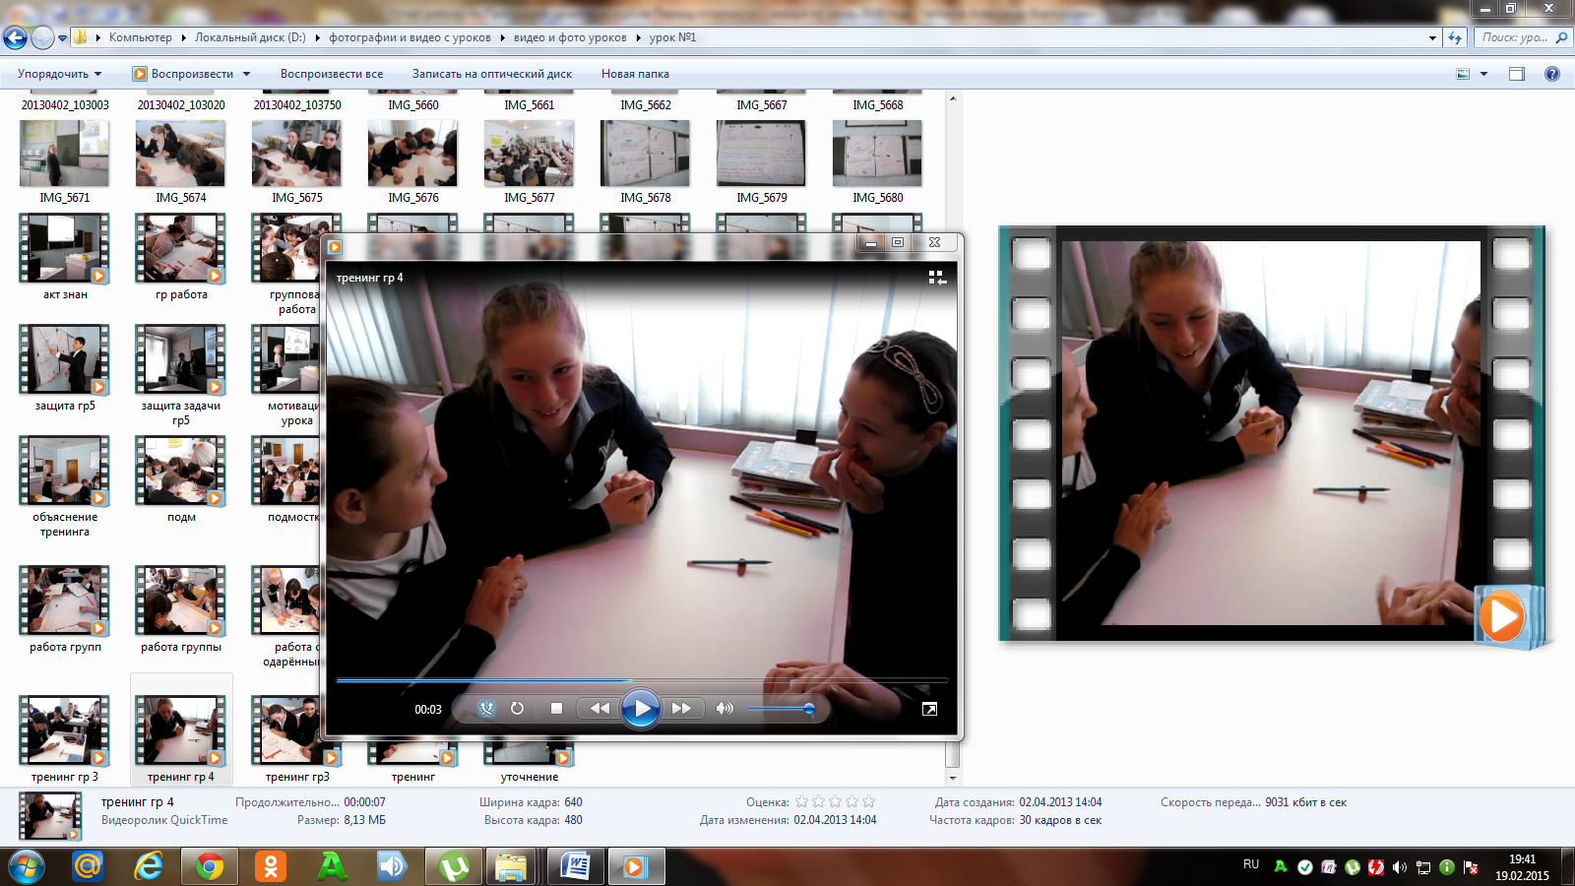

Консультирование группы

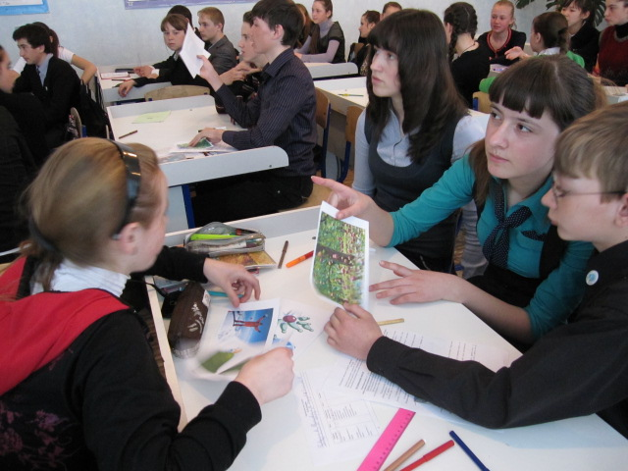

Оказание помощи учащимся
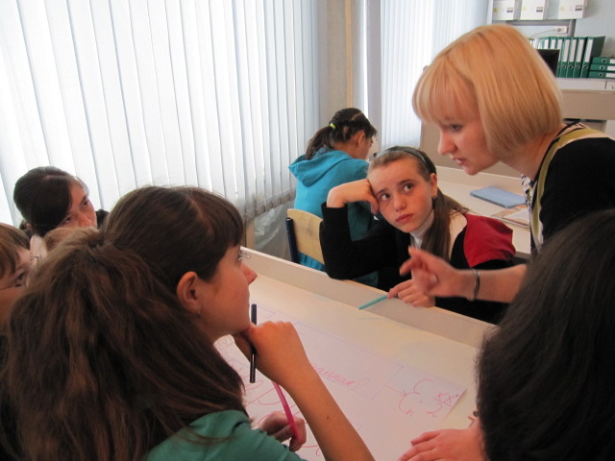

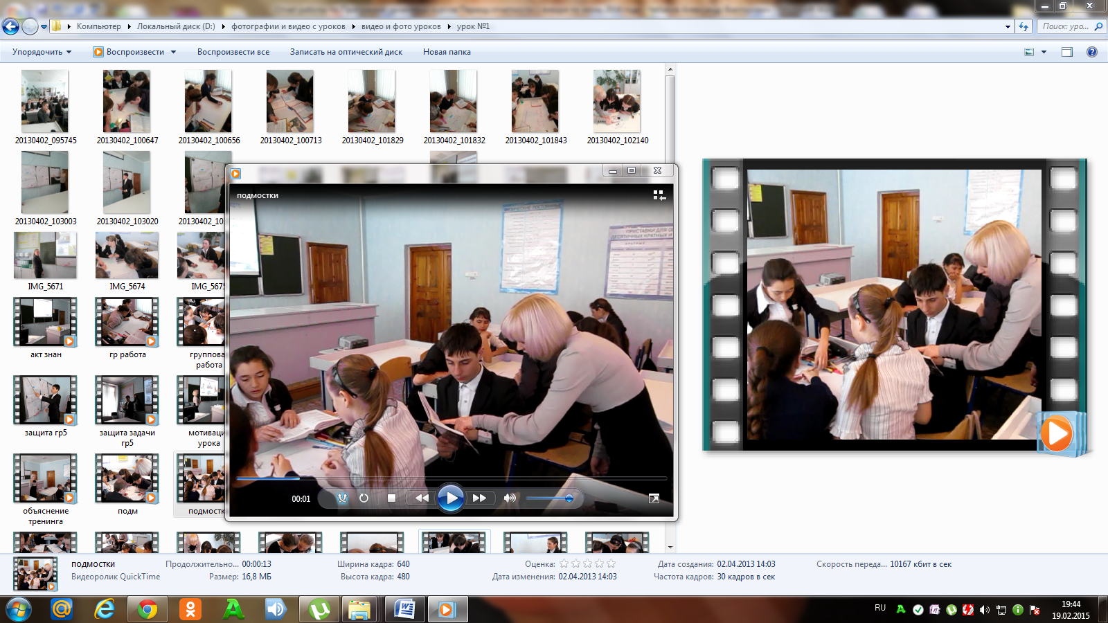

Учащиеся начали активно включаться в процесс обучения. В беседах с учащимися, подводя итоги уроков, делаю вывод, что учебный процесс на уроках становится неотъемлемой частью деятельности каждого ребенка, ребята раскрываются с неожиданной стороны, проявляют больше творчества и инициативы. Они задумываются над вопросами - почему я это знаю, а это нет? Почему это легко, а это трудно… Это можно проследить и в их меняющихся рефлексиях которые становятся более глубокими от урока к уроку. Раньше они с трудом говорили - «этот урок мне понравился…» не умея выразить словами, а что именно и почему понравилось. Теперь они начинают анализировать себя, других, учебный материал.
- Добываем знания самостоятельно.
Главным изменением моей профессиональной деятельности является теперь принцип «Нет знаниям в готовом виде». Развивая способности учащихся анализа своей деятельности, способствуя тому, что бы они задумались над процессом своего обучения, я организую работу так, чтобы учащиеся самостоятельно добывали знания.

Добывание новых знаний

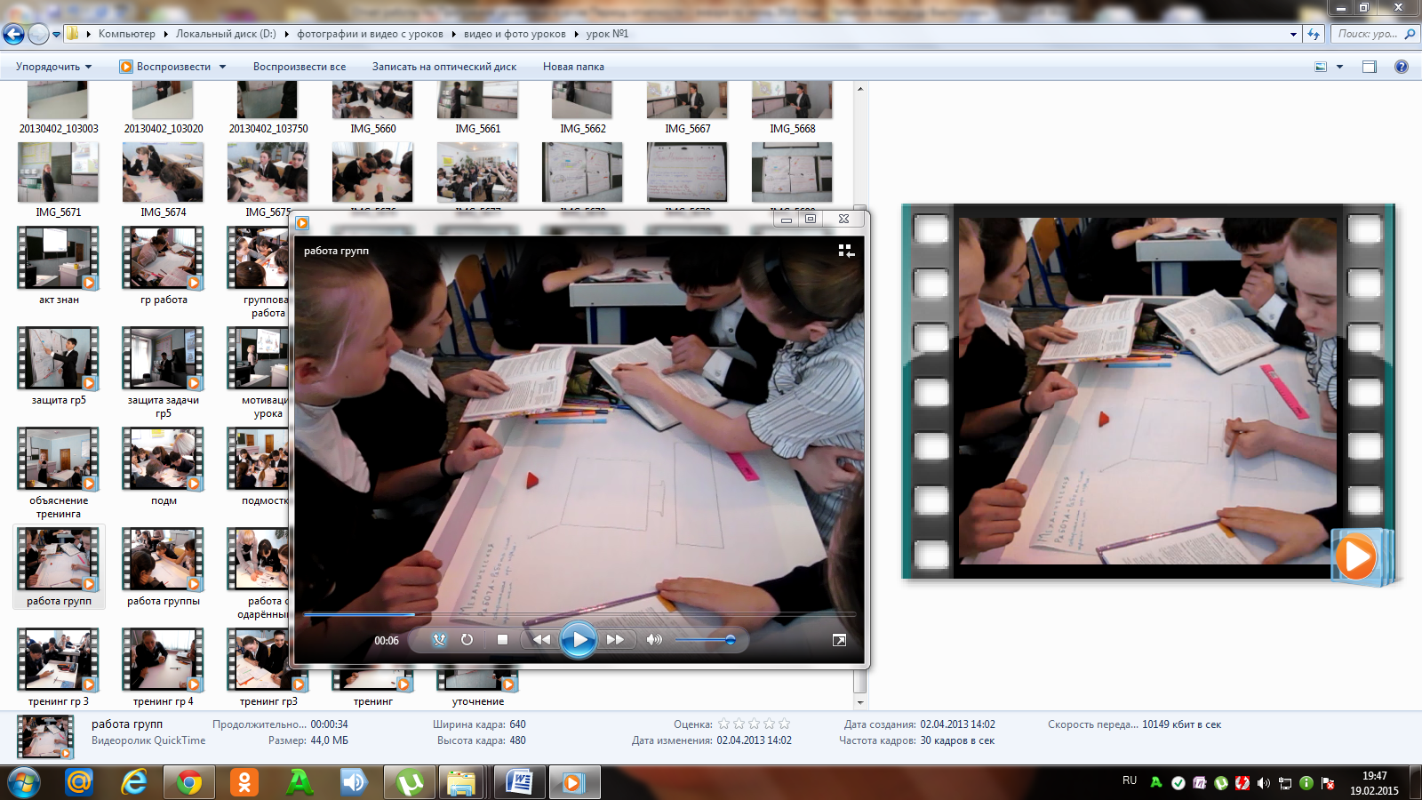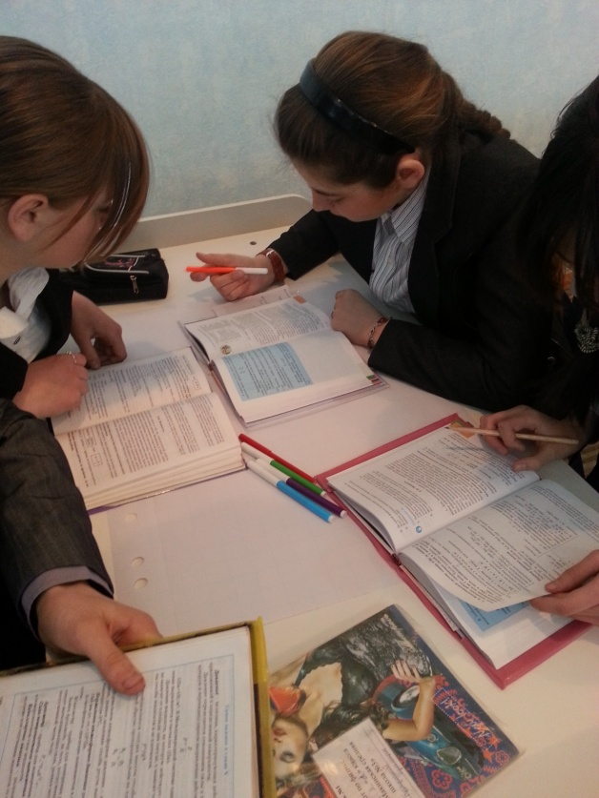

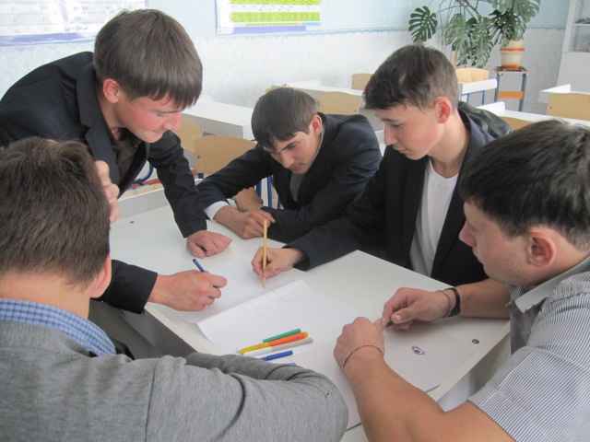

- Диалоговое обучение.
Основой развития ребенка является диалог, а лучший диалог – в группе. В основе изменений в моей практике лежит особый статус групповой работы. Многие стратегии, применяемые на уроке, невозможны без групповой работы. Это и добывание знаний, и оценка, подготовка и защита творческих работ и многое другое.

Диалоговое обучение в группе
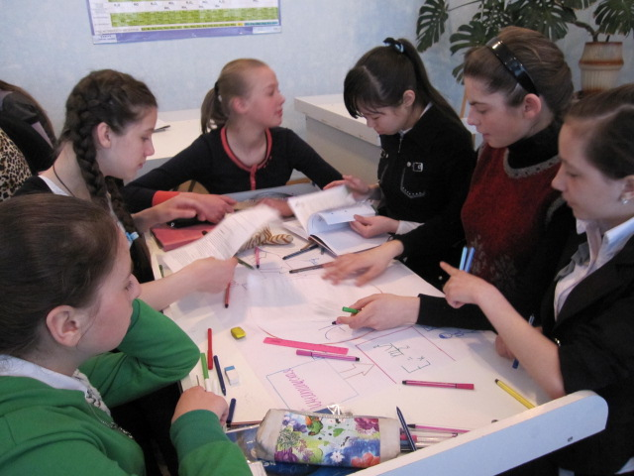

Диалоговое обучение в паре
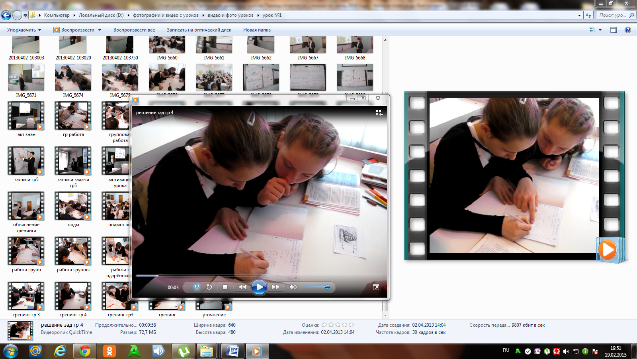
Защита творческих работ и гипотез выдвигаемых группой

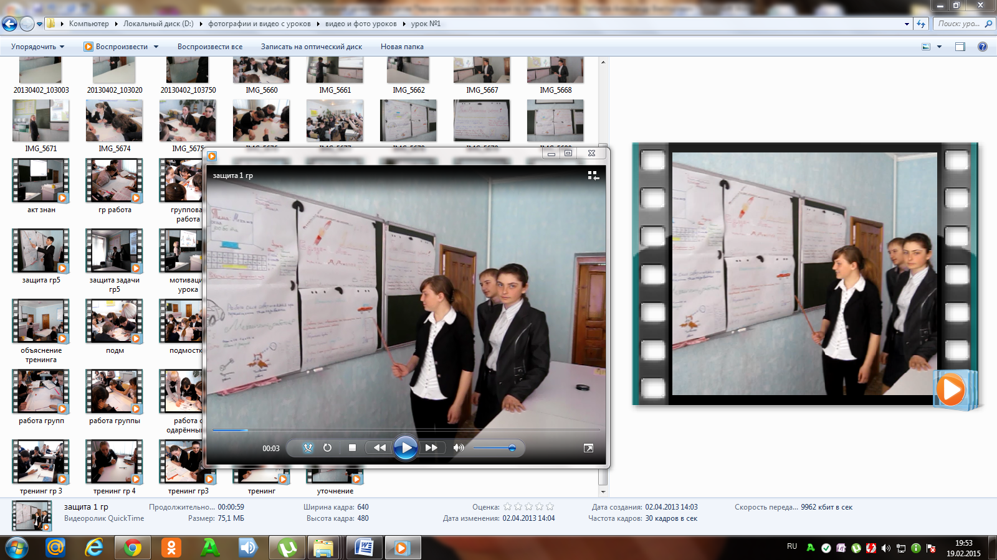

Второй год работы очень маленький срок для глубоких рассуждений о эффективности изменений которые я внесла в свою практику. Тем более что наша школа в конце этого учебного года проходит Государственную аттестацию. А нормы аттестации, на сегодняшний день, в корне противоречат всем идеям Программы Кембриджского университета. Было трудно. Было очень интересно. Анализируя срезы знаний по четвертям и за год трудно оценить эффективность использования модулей Программы. Но видно уже сейчас – за программой будущее, дети не зубрят, а вдумчиво познают мир. За этот год получилось все что я сказала выше. Очень трудно мне лично проводить тщательную ежедневную и этапную рефлексию. Но я работаю над этим.

